2022年度行政事业单位内部控制报告
网络版操作手册

一、系统简介

（一）系统基本情况
“财政部统一报表系统”是由财政部开发的报表工作统一平台，其中包含了多套报表业务，涉及部内众多业务司局。“行政事业单位内部控制报告”是其中的一套报表业务，主要涵盖行政事业单位内部控制报告报表的下发、数据填报、数据审核、数据分析等功能。

（二）系统环境要求
本系统基于B/S（浏览器/服务器）模式构建，用户直接通过网页浏览器登陆和访问系统，不需要安装其他客户端软件。系统支持Windows XP、7、10操作系统，支持使用IE、Chrome、Firefox和360等主流浏览器。
（注：IE浏览器仅支持IE 9及以上版本，不能升级IE浏览器的，建议使用Firefox浏览器。）

（三）系统登录地址
登陆地址：
http://tybb.jscz.gov.cn
单位登录账号为9位的组织代码+@NK（NK要大写），初始密码与账号一致。

注：9位的组织机构代码即为统一社会信用代码的第9位到第17位

（四）附件不能上传
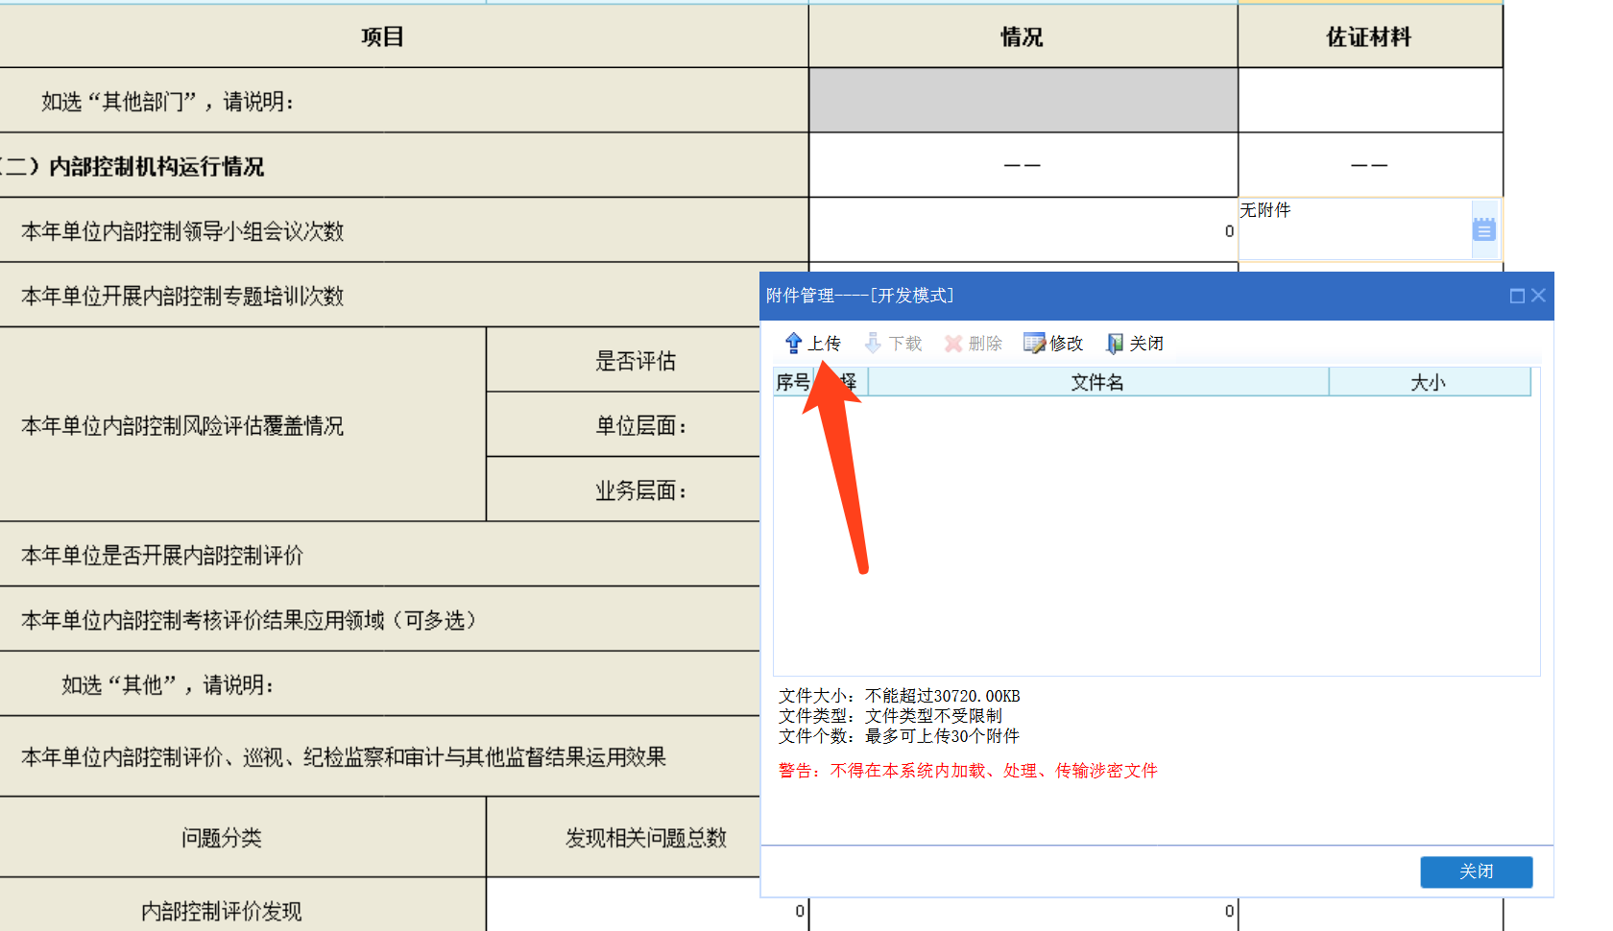
点击上传按钮，没有反应。
解决方法：
1.找到网页的internet选项
2．找到管理加载项，启用flash插件，或切换其他浏览器（如：360安全浏览器的兼容模式/极速模式）
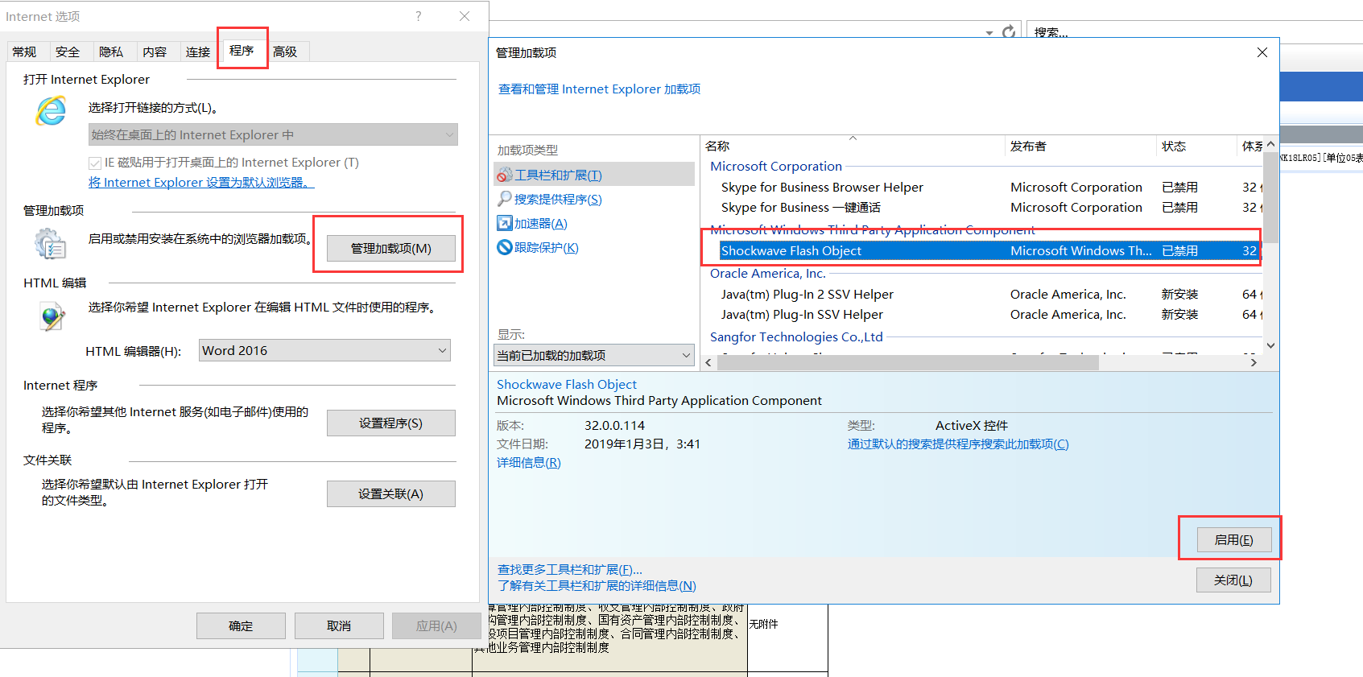
3．启用成功之后，就可以正常上传附件信息了

二、填报用户

（一）用户登陆
填报用户账户由管理用户初始化并下发。得到登录账号和密码之后，才可登录系统。
在登录界面输入用户名、密码，即可登陆进入系统，填报用户的系统界面如下：
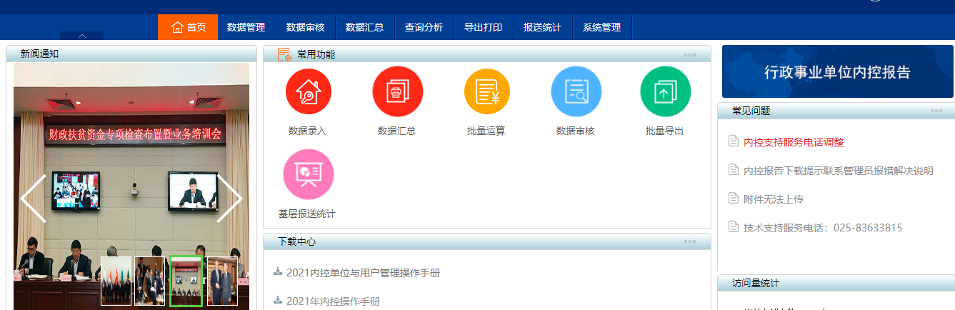
用户名不区分大小写，密码区分大小写。连续5次密码错误后，用户锁定15分钟。
为安全考虑，请注意定期修改密码，修改密码界面如下：
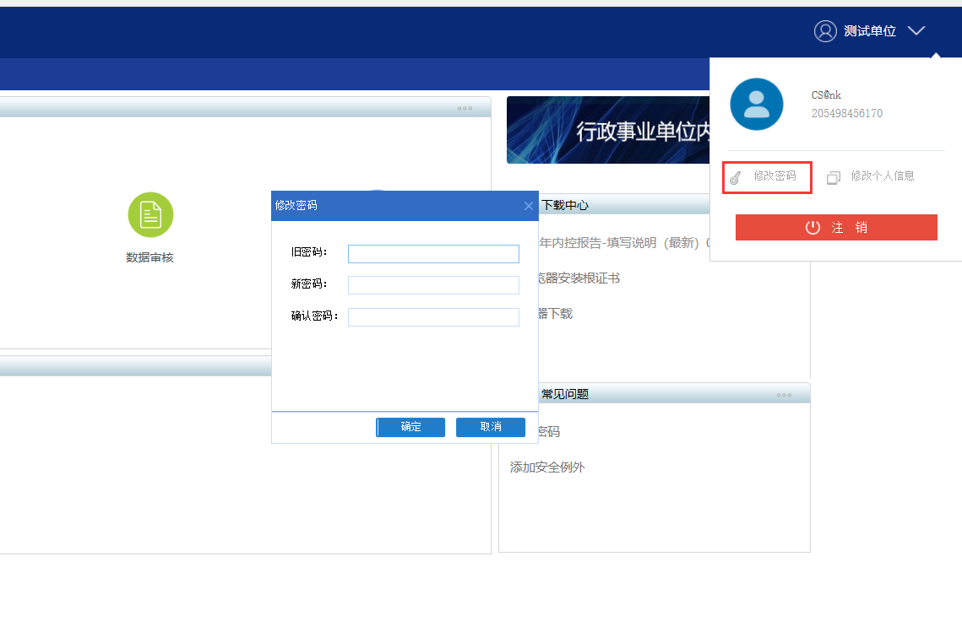
（注：密码区分大小写，必须由数字字母组合且不得小于8位。）

（二）在线填报
修改完成个人信息后，需要填报数据，点击“数据录入”，或者点击首页“常用功能”中的“数据录入”，即可进入到具体报表的录入界面，如下图：
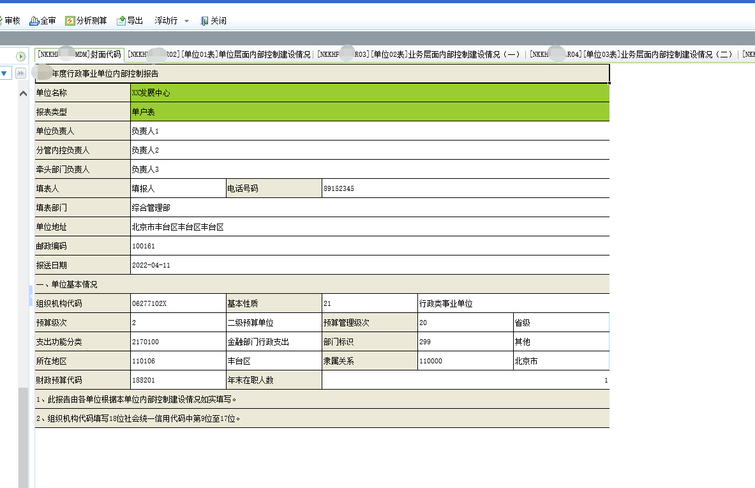
将行政事业单位内部控制报告的业务数据根据表格要求填入。
（注：灰色单元格为表样单元格，不可修改；绿色单元格为自动运行单元格，不可修改，数据自动计算产生；白色单元格为可填报单元格，可以录入。）

（四）浮动表
今年浮动表是“业务层面内部控制建设情况（三）”和“信息系统层面内部控制建设情况”，选中浮动表的任一单元格，就可以看到工具栏里面的前插一行和后插一行凸显出来，然后进行增行就可以。

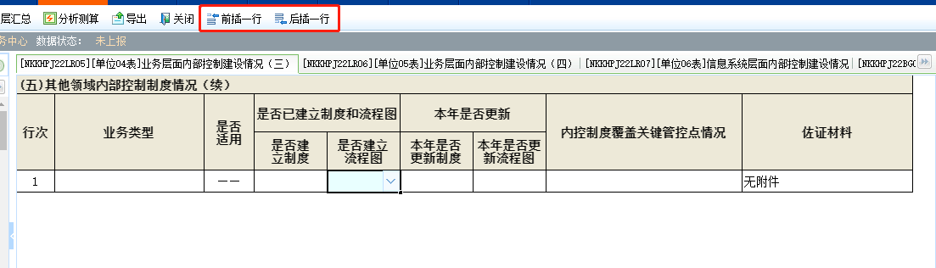
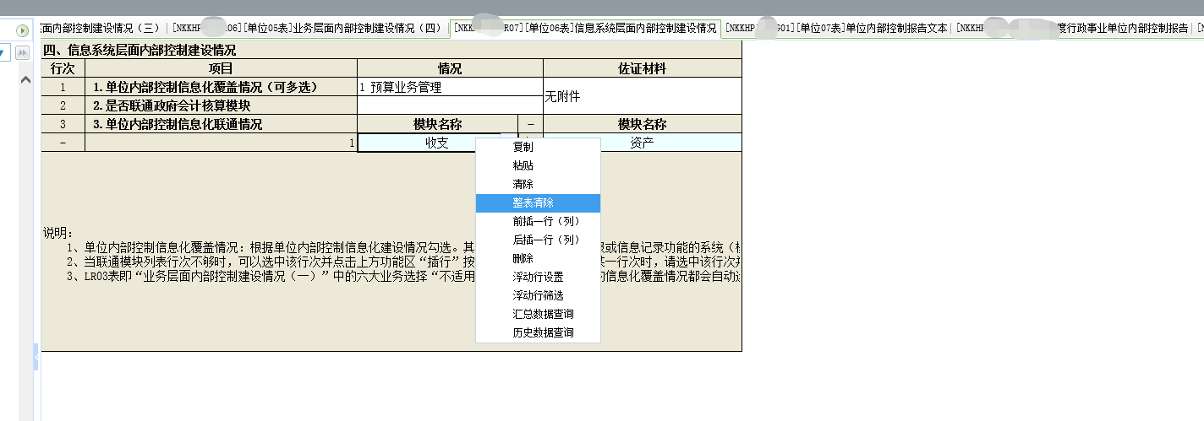

（五）置灰单元格
置灰单元格会根据条件进行置灰。如下图：
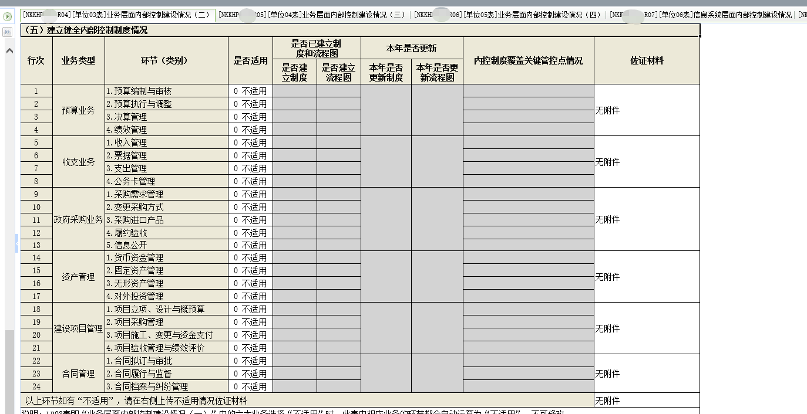
更改条件之后，置灰单元格还是不能填写，需要先进行数据保存之后，才能够进行填报数据，如下图：
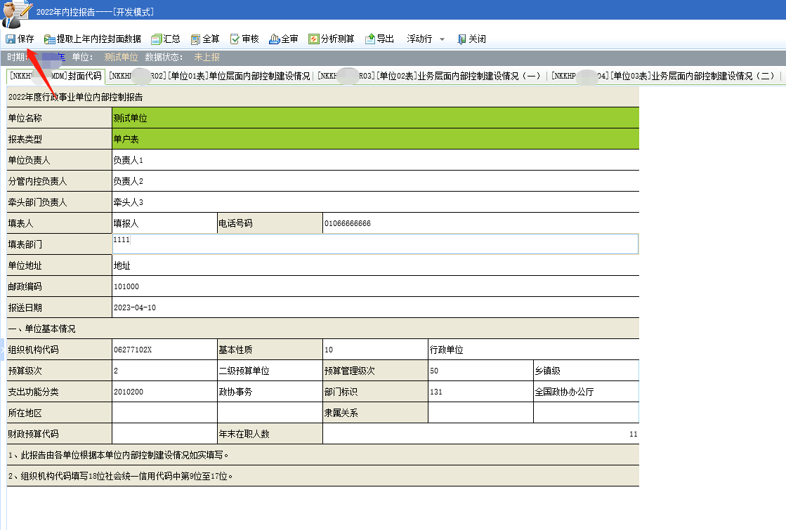

（六）基础数据多选
内控业务有一些单元格，是需要多选的。根据单位实际情况进行选择枚举。
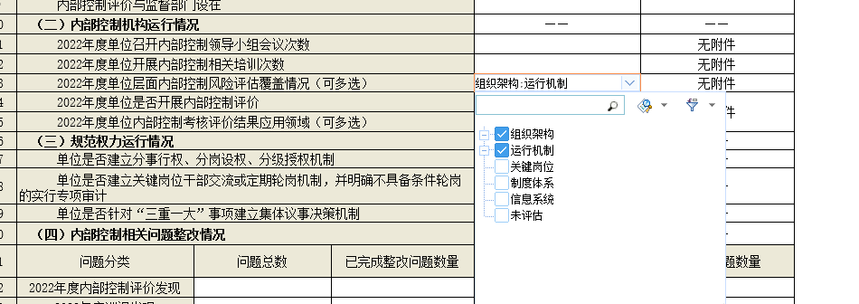

（七）生成报告
用户填写完所有报表之后，需要点击全算，然后切换到报告。可以通过点击下载查看生成的分析报告。
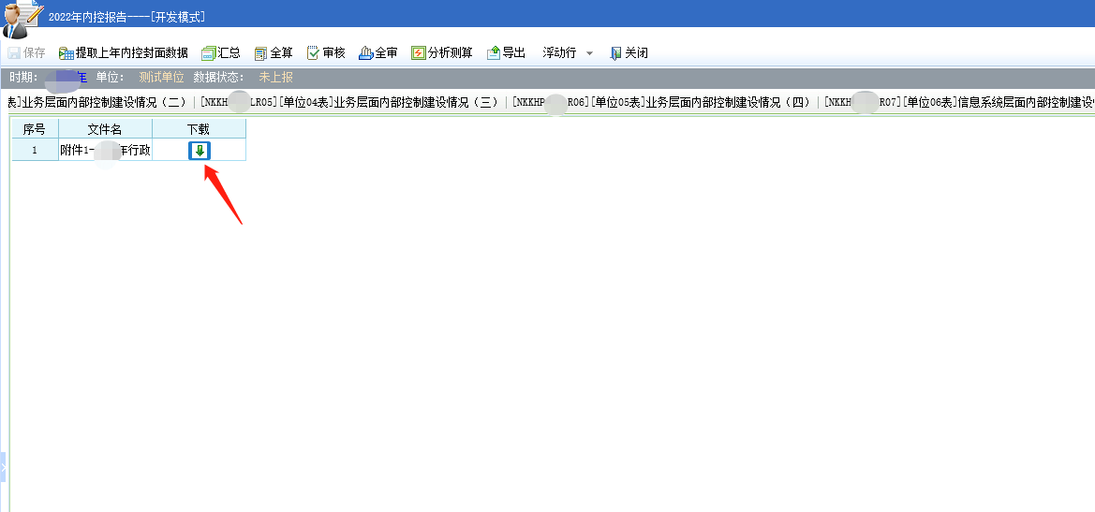

（八）数据上报
所有数据填报完成之后，就可以通过上报按钮，将填报的数据上报给上级单位。
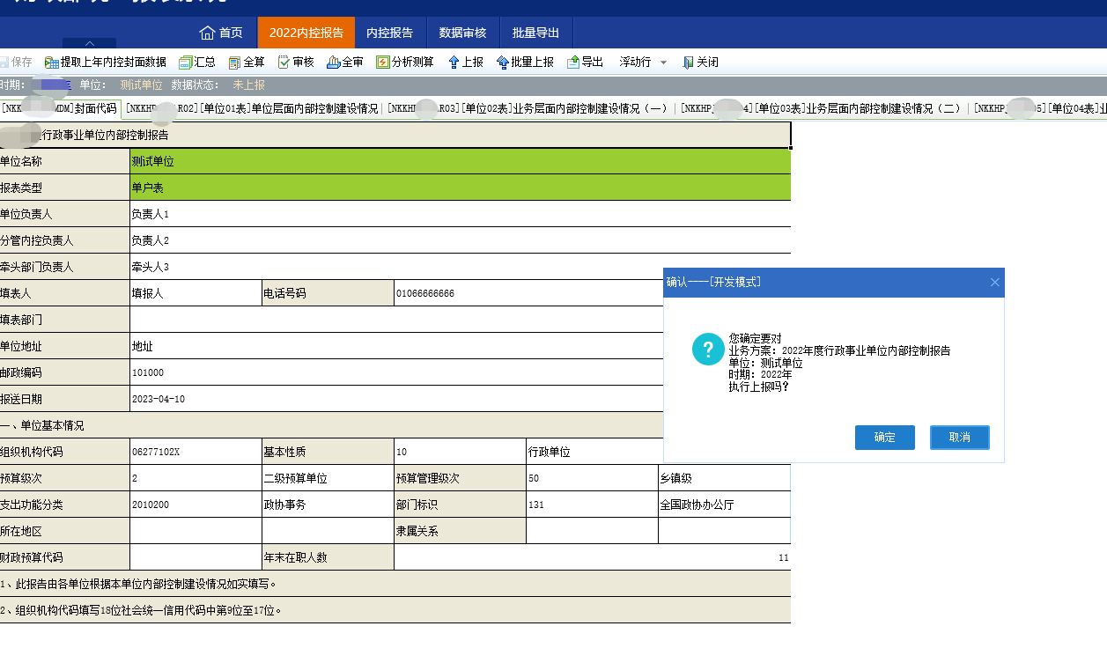
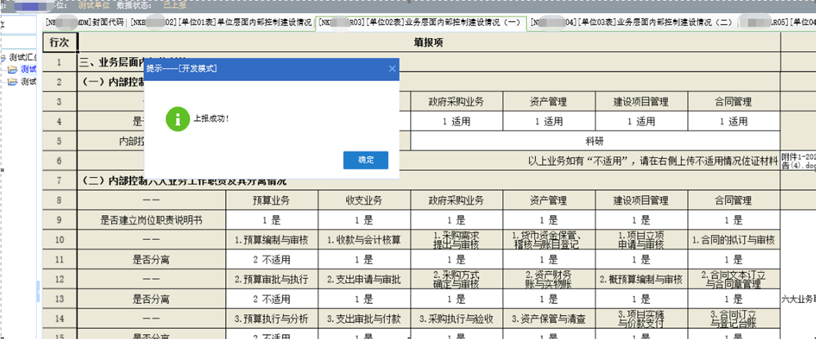
（注：数据上报之后，数据不允许修改。）
三、管理单位用户

（一）报表业务管理
1、审核本级报送的数据；
2、审核下级报送的数据；
3、分析本级、下级的数据；
4、生成本级分析报告；
5、向上级财政部门报送数据。

（二）单位初始化
初始化单位：逐级进行创建单位。创建规则为：9位组织机构代码（统一社会信用代码的第9-17位）。通过“系统管理-单位管理功能”进行初始化单位。
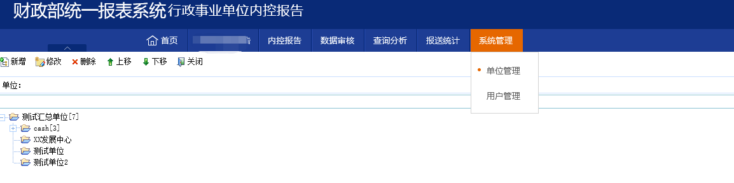
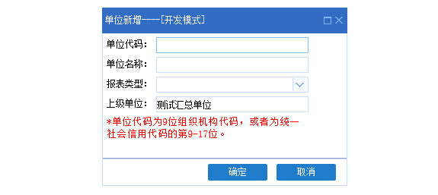

（注：进入单位管理之后，需要点击一下自己的单位，然后才可以点击新增功能，进行初始化单位。
单位代码规则：9位组织机构代码（统一社会信用代码的第9-17位）
报表类型：如果新增的这家单位还有下级单位，选择7（叠加汇总表）；如果没有下级单位，选择0（单户表）。
已在系统中填报过2021年度内控的单位不需要进行单位初始化。）

（三）用户初始化
用户创建：由初始化的一级单位用户通过“系统管理-用户管理”功能进行逐级创建。创建规则为：单位代码+@NK。
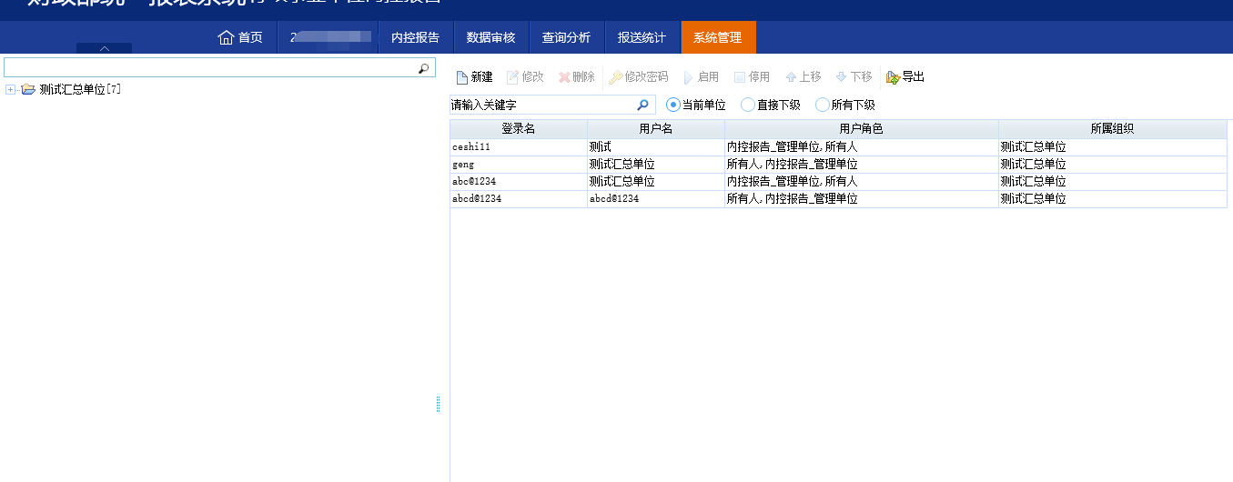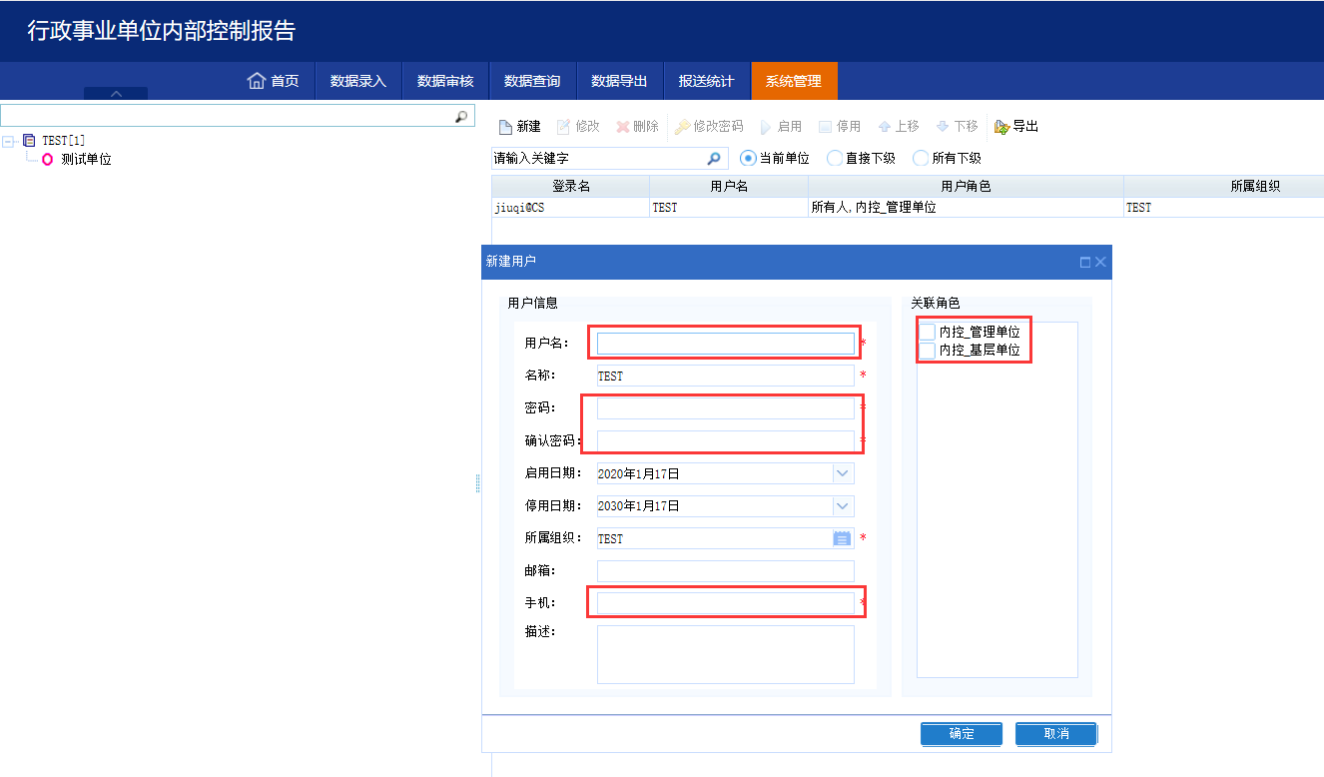
在左侧的行政区划列表中选择要新建用户的单位，然后点击“新建”按钮，弹出新建用户对话框，在其中填写管理员相关信息，在“关联角色”中选择相对于的角色，即可完成用户新建。
根据单位性质选择关联的角色。不能同时勾选两种角色。

（四）报表数据查看
登陆系统后，点击“数据录入”，或者点击首页“常用功能”中的“数据录入”，即可进入到具体报表的查看界面，如下图：
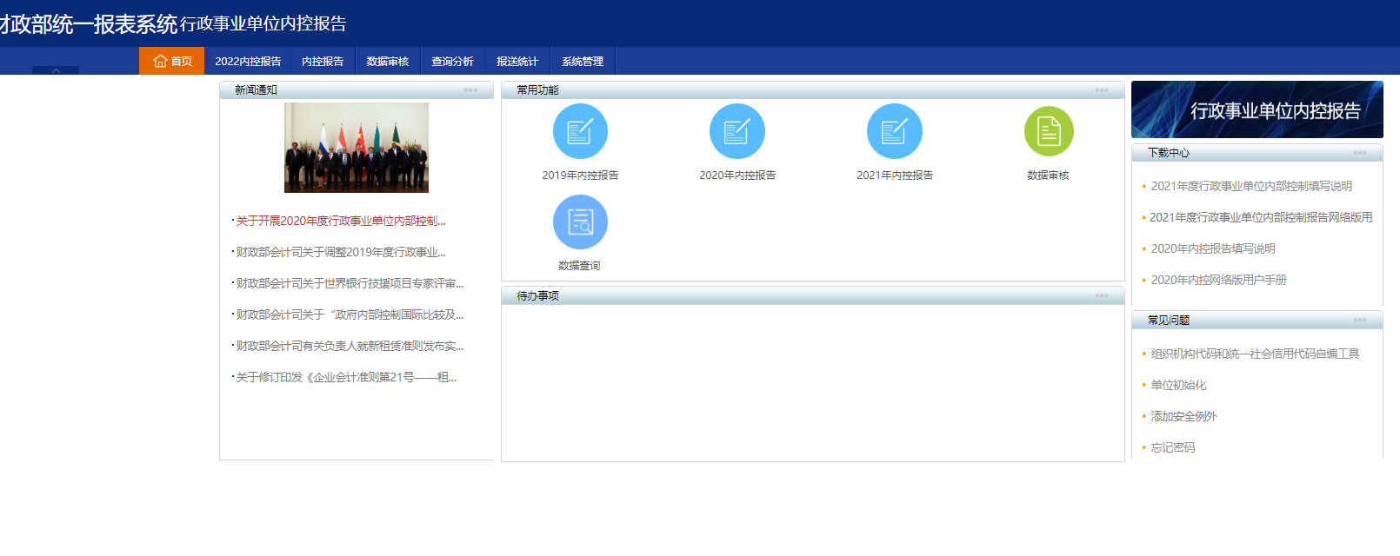
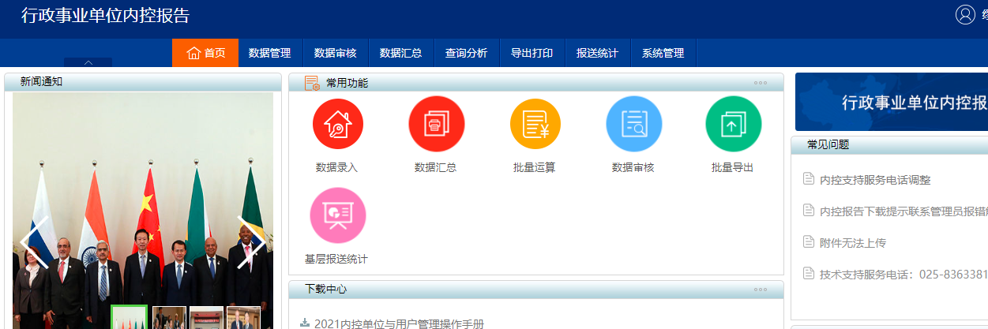

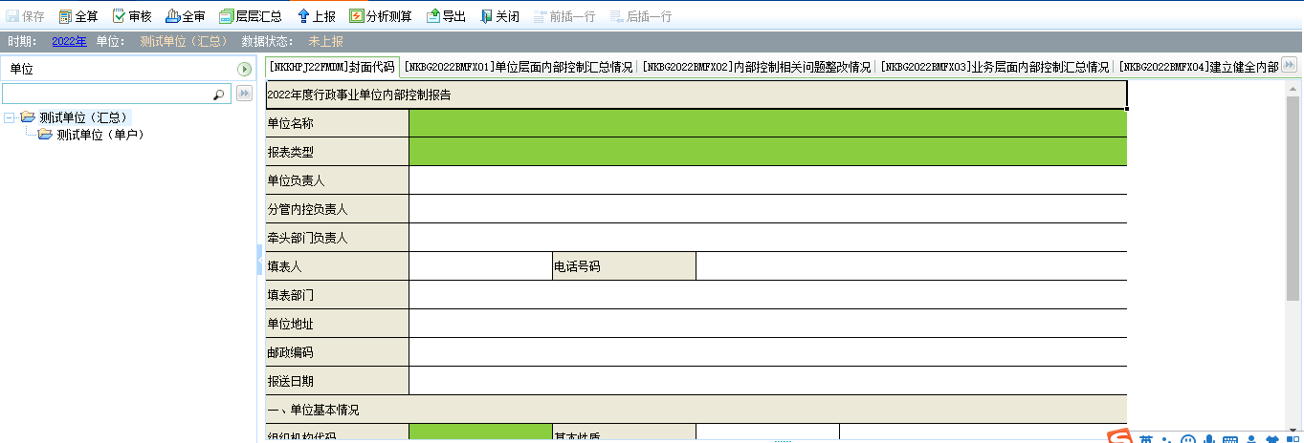
左侧为单位列表栏，可以选择要查看的报送单位，右侧为具体报表数据的展示区。
填写建议及其他表格时，可以通过单击填报单元格，右侧按钮进行填写。
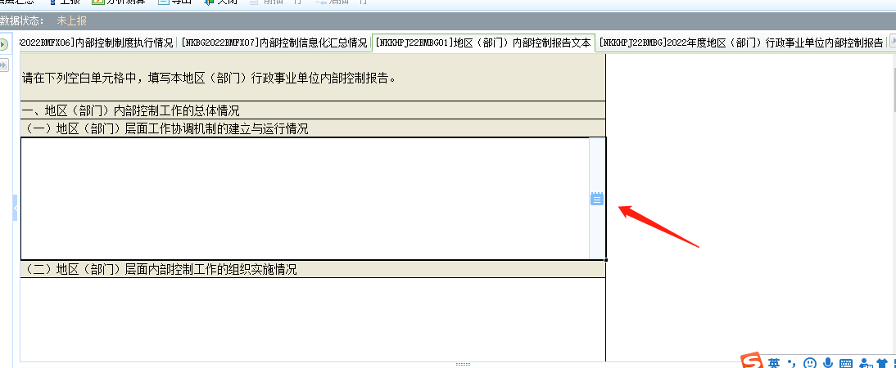
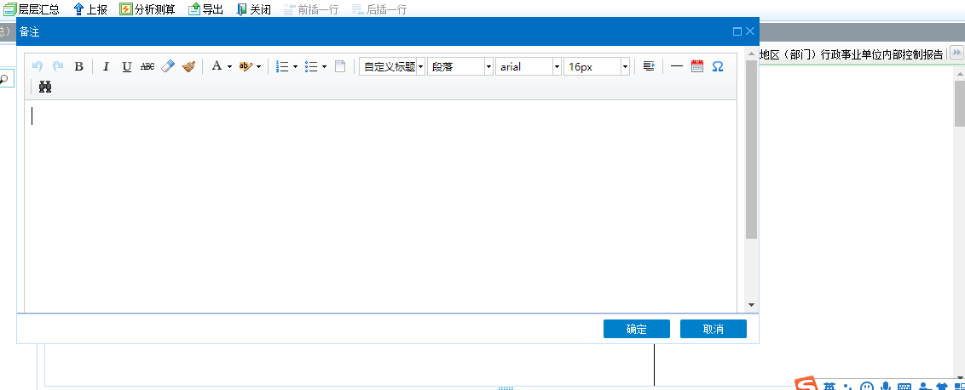

（五）生成分析表
下级单位全部上报完成之后，切换报表选择分析表。进入分析表时，会自动弹出分析测算界面，默认分析所有下级单位。点击确认即可。
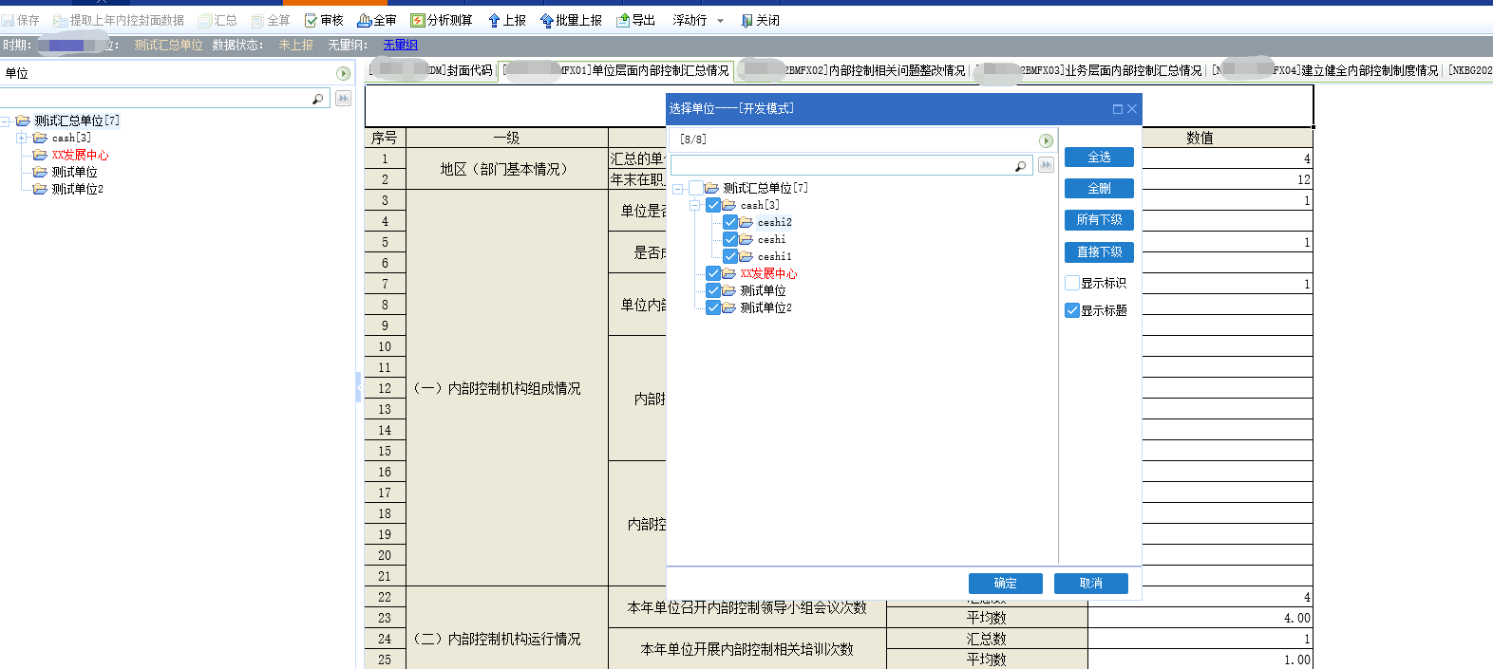

（六）生成报告
下级单位全部上报完成之后，并且本级单位完成填报和分析表数据测算任务，再进行下载分析报告。
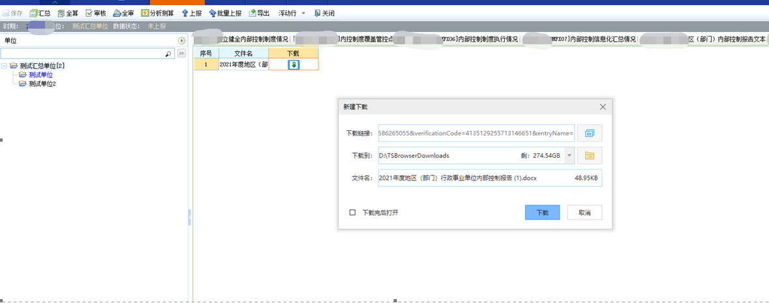

（七）数据上报
当下级单位的数据报送齐全后，管理用户对其进行查看、审核和分析，生成分析表和分析报告数据。此时再次进入“数据录入”功能，选择本级单位节点，点击功能菜单上的“上报”按钮，将数据报送到上级财政部门。
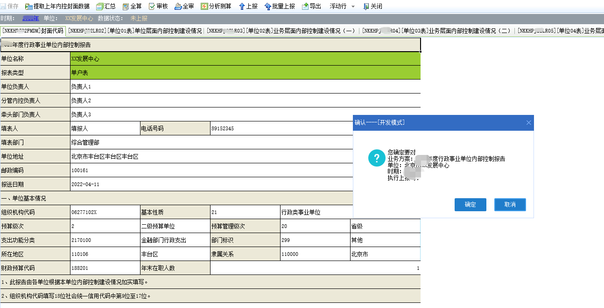
上报时系统自动执行公式审核，如果审核不通过，将不允许上报。
（注：系统中审核公式分为“错误”、“警告”和“提示”三类，只有“错误”类公式审核报错时不允许上报。）
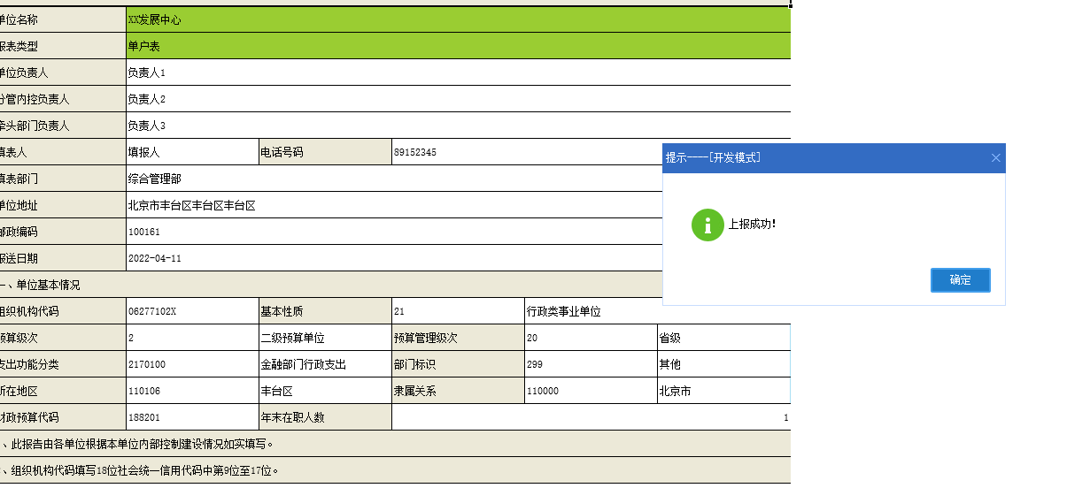

（八）上报取回
当发现数据存在问题时，可以通过工具栏的“上报取回”按钮，取回报送的单位数据。
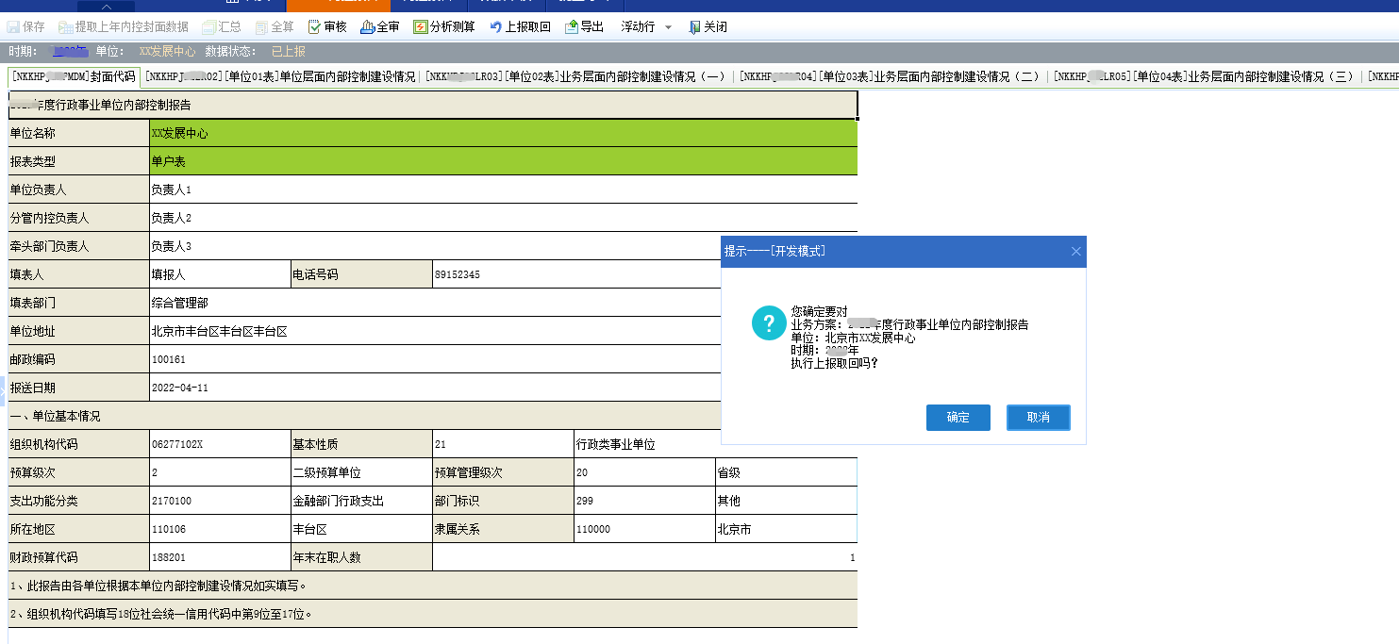

（九）报送统计

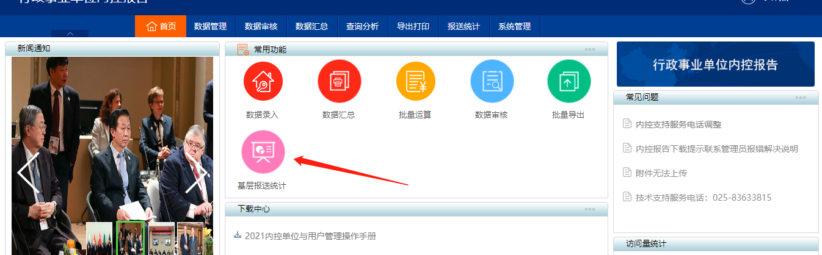

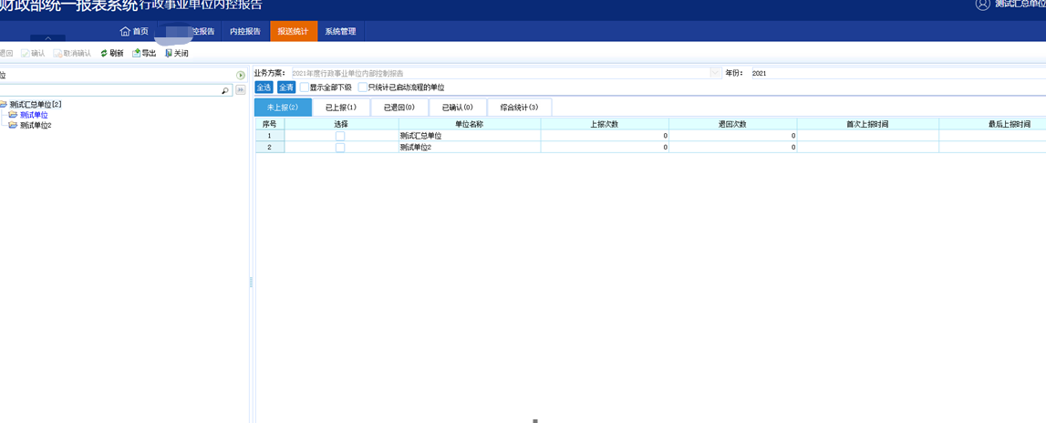
为管理用户单位提供的一个便于查询上报情况的功能，可以通过这个功能查看上报或未上报的单位。
四、技术支持服务电话
久其软件为本系统提供技术支持服务，各级单位在填报过程中，遇到任何技术问题，都可以拨打技术支持热线寻求帮助。
久其软件技术支持服务电话：025-83633815

